ธ.ค. 2567
เมื่อวันที่ 8 ธ.ค.67 เวลา 19.00 น. พ.ต.อ.สมศักดิ์ ทองเกลี้ยงผกก.สภ.กมลา พ.ต.ท.วุฒิวัฒน์ เลี้ยงบุญจินดา รอง ผกก.ป.สภ.กมลา ร.ต.อ.ชำนาญ อยู่สุข รอง สวป.สภ.กมลา พร้อมด้วยข่าย สายตรวจ 20 ออกตรวจเยี่ยมงานกิจกรรม งานเปิดหาดกมลา ณ หาดกมลา อ.กะทู้ จ.ภูเก็ต
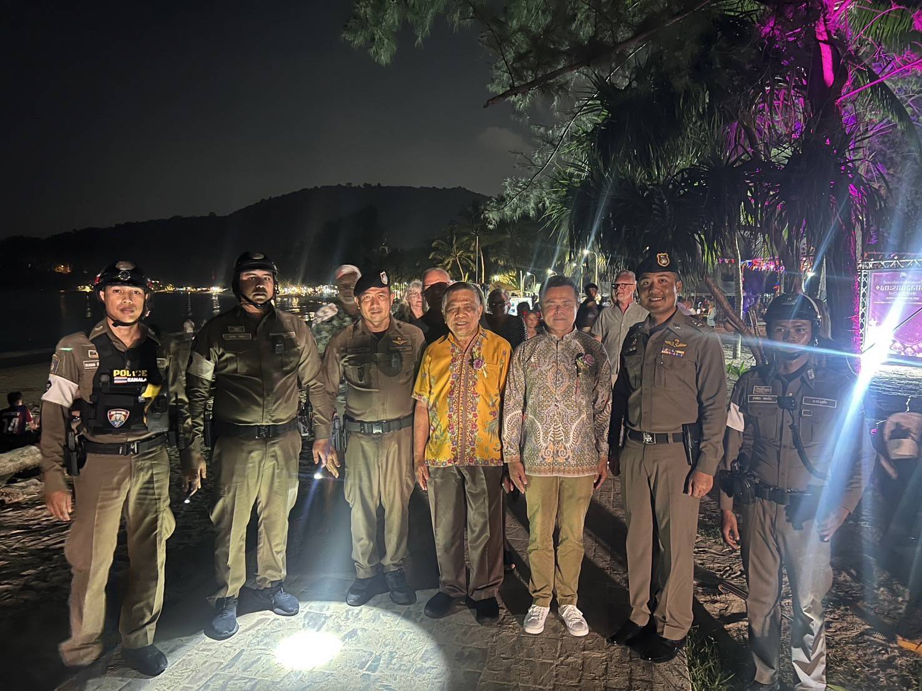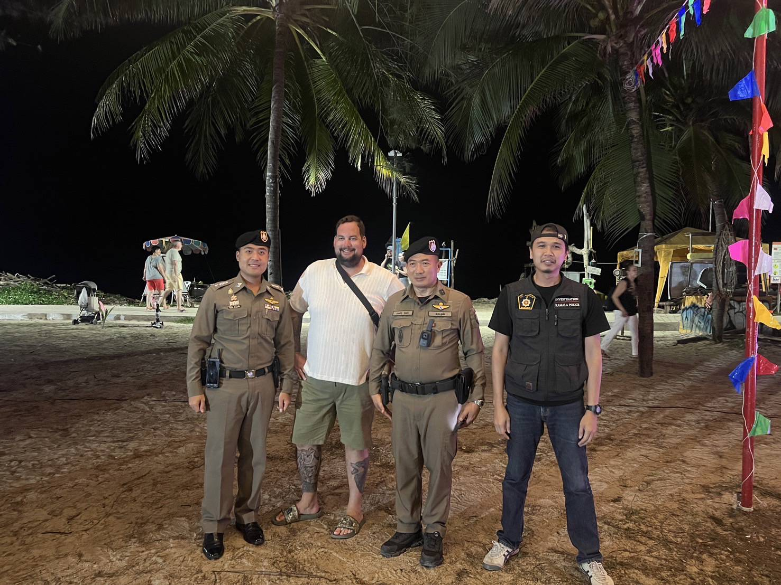

เมื่อวันที่ 15 ธ.ค.67 เวลา 14.00 น. พ.ต.ท.วุฒิวัฒน์ เลี้ยงบุญจินดา รอง ผกก.ป.สภ.กมลา พร้อมด้วยกมลา 20 ข่ายสายตรวจ ออกผู้ตรวจเยี่ยมผู้ประกอบการ สถานบริการ ในพื้นที่ แนะนำข้อกฎหมาย การรักษาความปลอดภัยของนักท่องเที่ยวและสอบถามปัญหาต่างๆ
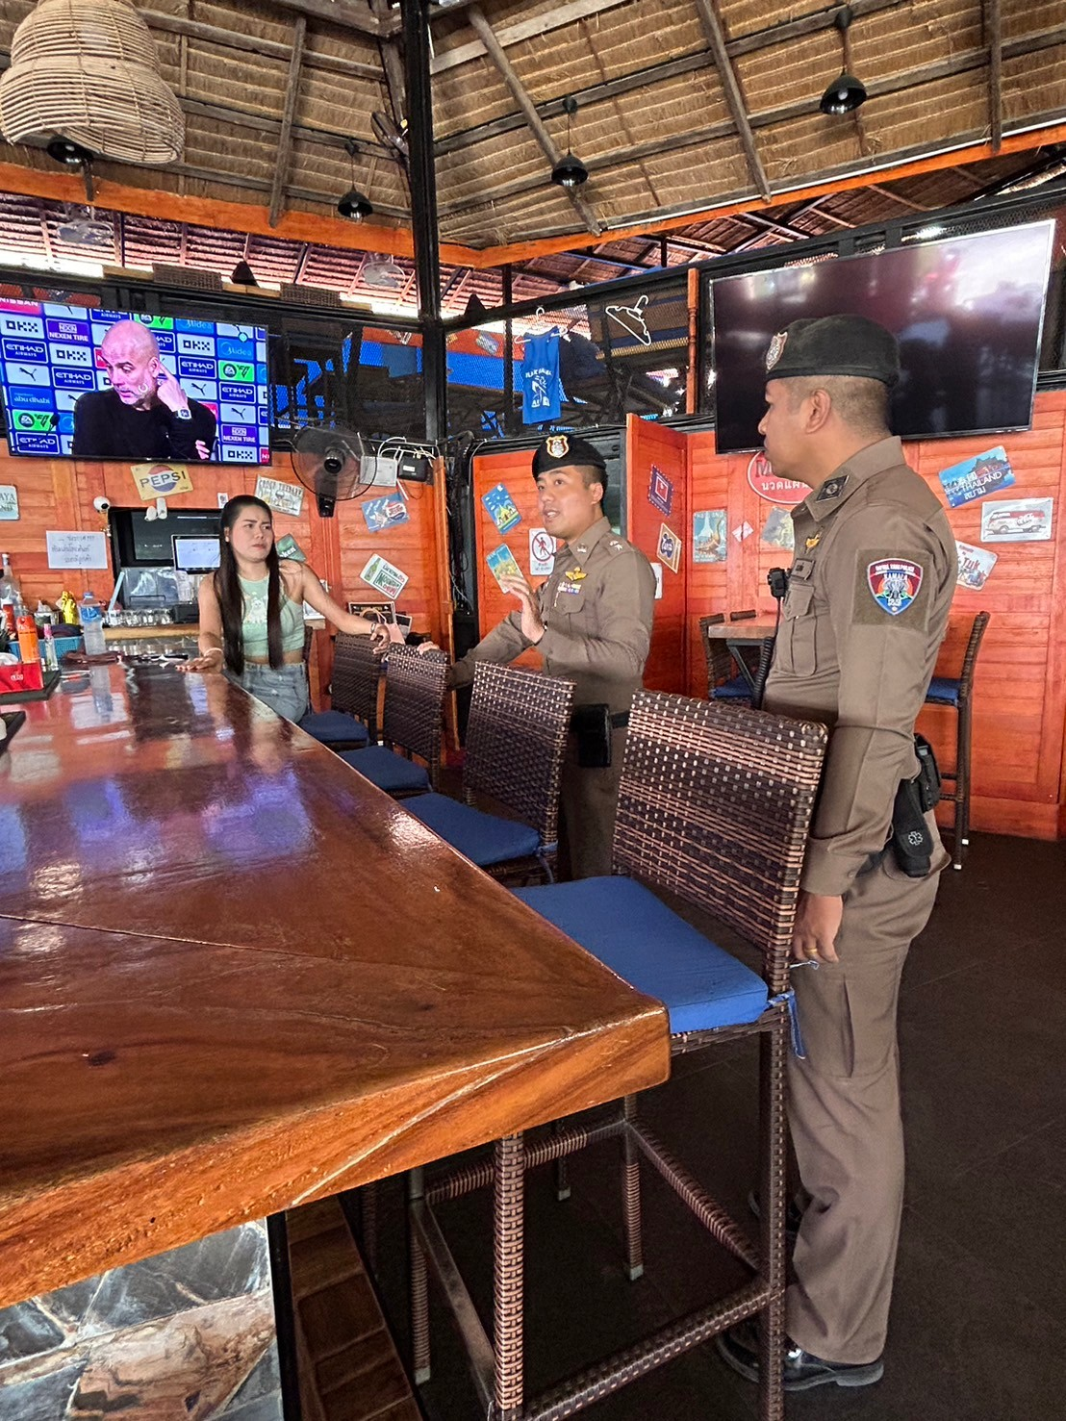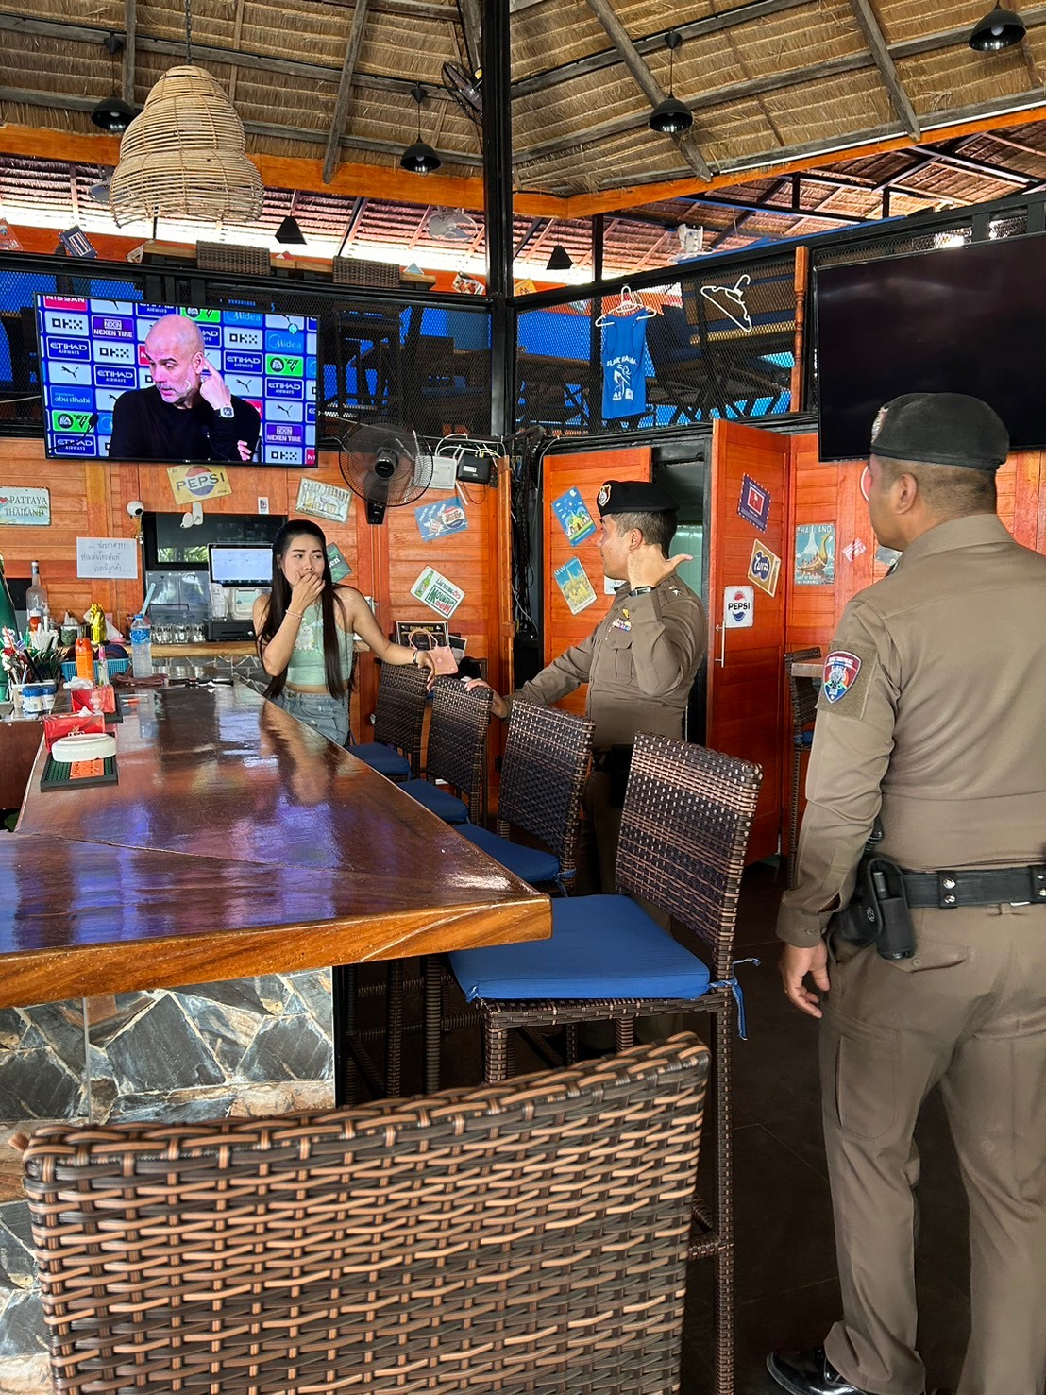

เมื่อวันที่ 25 ธ.ค.67 เวลา 16.00 น. ร.ต.อ.ชำนาญ อยู่สุข รอง สวป.สภ.กมลา พร้อมด้วยข่าย สายตรวจ 20 , ชุดปฏิบัติการชุมชนยั่งยืน, ชุดปฏิบัติการค้นหาผู้เสพผู้ใช้ นำผู้บำบัดตามโครงการชุมชนยังยืน ไปรับฝังคำสอน สวนมนต์ ทำวัตรเย็น ณ สำนักสงฆ์กมลา ต.กมลา อ.กะทู้ จ.ภูเก็ต
